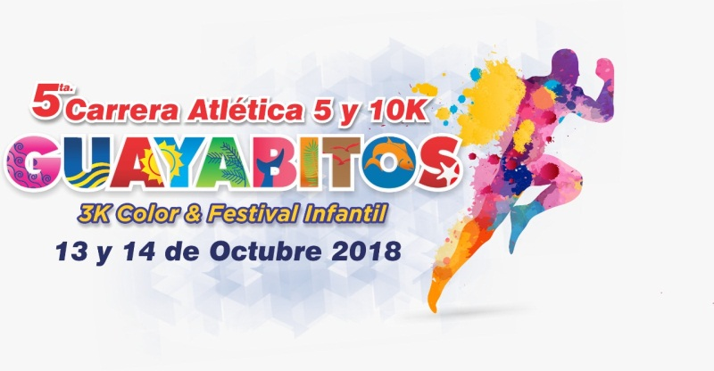
CEDULA DE INSCRIPCION
Nombre: _______________________________________________________________________
Fecha de Nacimiento: ____________________________ Edad: ___________________________
Rama:_____________________ Club:________________________________________________
CATEGORIA:
JUVENIL 5K (15 A 19 AÑOS)
LIBRE 5K (20 A 39 AÑOS) LIBRE 10K (20 A 39 AÑOS)
MASTER 5K (40 A 49 AÑOS) MASTER 10K (40 A 49 AÑOS)
VETERANOS A 5K (50 A 59 AÑOS) VETERANOS A 10K (50 A 59 AÑOS)
VETERANOS B 5K (60 AÑOS Y MÁS) VETERANOS B 10K (60 AÑOS Y MÁS)

Dirección:______________________________________________________________________
Correo Electrónico: _________________________________ Teléfono: ____________________

RESPONSIVA:
POR ESTE CONDUCTO MANIFIESTO ESTAR SANO Y APTO TANTO FISICA COMO MENTALMENTE PARA PARTICIPAR EN LA QUINTA CARRERA ATLETICA GUAYABITOS 2018, A DESARROLLARSE EL 14 DE OCTUBRE, DESLINDANDO DE TODA RESPONSABILIDAD AL COMITÉ ORGANIZADOR Y ASUMIENDO COMO RIESGO DEPORTIVO CUALQUIER LESION O ACCIDENTE, ANTES, DURANTE Y DESPUÉS DE MI PARTICIPACIÓN EN CUALQUIERA DE SUS MODALIDADES.
NOMBRE Y FIRMA: ___________________________________________________________

